АДМИНИСТРАЦИЯ ЛЕНИНГРАДСКОЙ ОБЛАСТИ
КОМИТЕТ ПО СОХРАНЕНИЮ КУЛЬТУРНОГО НАСЛЕДИЯ ЛЕНИНГРАДСКОЙ ОБЛАСТИ

ПРИКАЗ

«___»____________2021 г. №___________________
Санкт-Петербург

Об установлении предмета охраны объекта культурного наследия федерального значения «Успенский монастырь», расположенного по адресу: Ленинградская область, Волховский муниципальный район, с. Старая Ладога, пер. Успенский (1-17), и объектов культурного наследия федерального значения, входящих в его состав

В соответствии со статьями 9.1, 20, 33 Федерального закона от 25 июня 2002 года № 73-ФЗ «Об объектах культурного наследия (памятниках истории и культуры) народов Российской Федерации», ст. 4 закона Ленинградской области от 25 декабря 2015 года № 140-оз «О государственной охране, сохранении, использовании и популяризации объектов культурного наследия (памятников истории и культуры) народов Российской Федерации, расположенных на территории Ленинградской области», п. 2.1.1. Положения о комитете по сохранению культурного наследия Ленинградской области, утвержденного постановлением Правительства Ленинградской области от 24 декабря 2020 года № 850, приказываю:
- Установить предмет охраны объекта культурного наследия федерального значения «Успенский монастырь», расположенного по адресу: Ленинградская область, Волховский муниципальный район, с. Старая Ладога, пер. Успенский (1-17), и объектов культурного наследия федерального значения, входящих в его состав, принятого на государственную охрану постановлением Совета Министров РСФСР от 04 декабря 1974 года № 624, согласно приложениям 1-4 к настоящему приказу:
- «Успенский монастырь» по адресу: Ленинградская область, Волховский муниципальный район, с. Старая Ладога, пер. Успенский (1-17) (ансамбль) – приложение 1;
- «Два корпуса келий» по адресу: Ленинградская область, Волховский муниципальный район, с. Старая Ладога, пер. Успенский, 2 и 6 – приложение 2;
- «Две башни ограды» по адресу: Ленинградская область, Волховский муниципальный район, с. Старая Ладога, пер. Успенский, 14А – приложение 3;
- «Ограда с воротами» по адресу: Ленинградская область, Волховский муниципальный район, с. Старая Ладога, пер. Успенский, 14-17 – приложение 4.
- Отделу по осуществлению полномочий Российской Федерации в сфере объектов культурного наследия комитета по сохранению культурного наследия Ленинградской области обеспечить:
- внесение соответствующих сведений в Единый государственный реестр объектов культурного наследия (памятников истории и культуры) народов Российской Федерации;
- Сектору осуществления надзора за состоянием, содержанием, сохранением, использованием и популяризацией объектов культурного наследия обеспечить размещение настоящего приказа на сайте комитета по сохранению культурного наследия Ленинградской области в информационно-телекоммуникационной сети «Интернет».
- Настоящий приказ вступает в силу со дня его официального опубликования.
- Контроль за исполнением настоящего приказа возложить на заместителя председателя комитета по сохранению культурного наследия Ленинградской области.

Заместитель Председателя Правительства
Ленинградской области – председатель
комитета по сохранению культурного наследия В.О. Цой

Приложение 1
к приказу комитета по сохранению культурного наследия Ленинградской области
от «__»_____________2021 г.
№_______________________

Предмет охраны
объекта культурного наследия федерального значения
«Успенский монастырь», XIX в., расположенного по адресу: Ленинградская область, Волховский муниципальный район, с. Старая Ладога,
пер. Успенский (1-17) (ансамбль)

№  п/п | Виды предмета охраны | Предмет охраны | Фотофиксация
1 | 2 | 3 | 4
1 | Объемно-пространственное и планировочное решение территории: | историческое местоположение объекта культурного наследия федерального значения «Успенский монастырь» (далее Ансамбль) севернее крепости «Старая Ладога» в селе Старая Ладога Волховского района Ленинградской области, на левом берегу реки Волхов;  местоположение, объемно-пространственные, конструктивные и планировочные характеристики объектов на территории Ансамбля:  1. церковь Успения*,  2. две башни (северо-восточная и юго-восточная),  3. два корпуса келий (трапезный корпус и настоятельский корпус),  4. ограда с воротами (ограда, святые ворота западные с часовней и сторожевой кельей, святые ворота восточные, южные хозяйственные ворота, восточные хозяйственные ворота),  5. баня-прачечная с двумя кельями,  6. каретный (экипажный) сарай с конюшней,  7. корпус больничный с домовой церковью Крестовоздвижения,  8. корпус келейный восточный,  9. северо-западная и юго-западная башни;  композиционная структура и визуальные связи и раскрытия объектов, формирующих Ансамбль;  исторические визуальные связи и раскрытия с реки Волхов, включая с противоположного берега, с основных видовых точек села Старая Ладога.  *предмет охраны утверждается отдельным приказом | 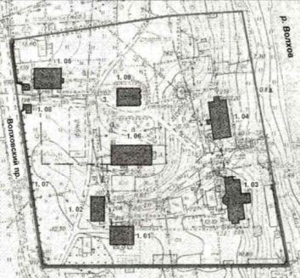  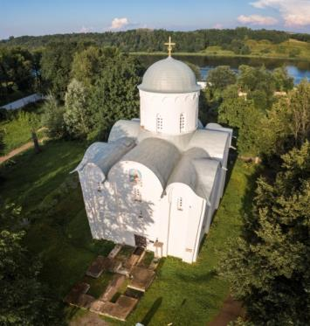  церковь Успения  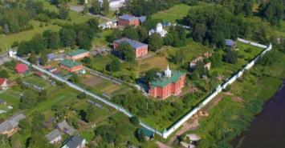  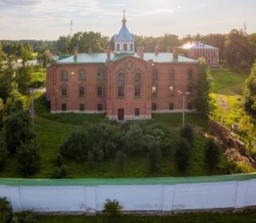  корпус больничный с домовой церковью Крестовоздвижения
2 | Объемно-планировочное решение: | исторические габариты и конфигурация Ансамбля, практически квадратной в плане территории ограниченной каменными стенами с угловыми башнями;  историческая планировочная структура Ансамбля с историческими входами/выходами с запада, с востока (к реке Волхов) и с юга;  исторический рельеф территории Ансамбля, с возвышенностями и склонами к реке Волхов;  историческое местоположение и габариты исторических деревянных келий, расположенных на территории Ансамбля. | 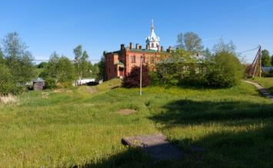  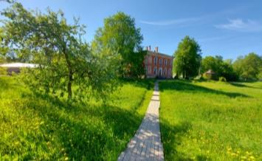  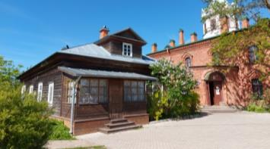

«Корпус больничный с домовой церковью Крестовоздвижения»

1 | Объемно-пространственное решение: | историческое местоположение, высотные отметки, габариты и конфигурация крестообразного в плане вытянутого по оси север-юг двухэтажного (с восточной стороны с дополнительным цокольным этажом) с ризалитами здания, в юго-восточной части границ территории Ансамбля;  историческое местоположение, габариты и конфигурация (скатная, вальмовая) крыш, высотные отметки;  историческое местоположение, высотные отметки, габариты и конфигурация (восьмигранная) светового барабана с шатровым завершением*, увенчанным луковичной главной с яблоком и крестом.  *восстановлен | 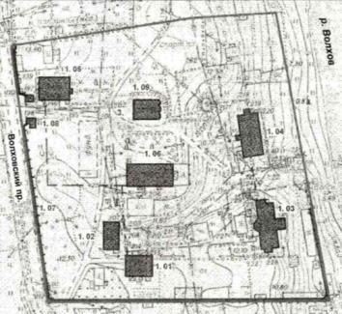  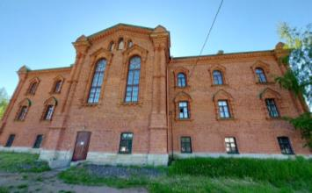  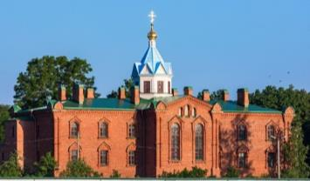  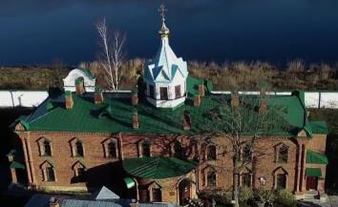
2 | Объемно-планировочное решение: | историческое объемно-планировочное решение в габаритах исторических капитальных стен;  коридорный тип планировки боковых крыльев корпуса;  исторический уровень (местоположение) хоров. | Чертежи из паспорта объекта
3 | Конструктивная система: | исторические фундаменты – местоположение;  исторические стены – местоположение, габариты и конфигурация, материал исполнения (кирпич);  исторические ризалиты с крыльцами – местоположение, габариты и конфигурация, высотные отметки, материл исполнения крылец (известняк);  исторические проемы – местоположение (в коридорах, при входе в церковь), габариты и конфигурация (арочная), отметки высоты;  исторические перекрытия – местоположение, отметки высоты, габариты и конфигурация:  плоские в помещения боковых крыльев,  зеркальные своды в помещении церкви и под церковью (в цокольном этаже),  плоские перекрытия хоров;  исторический барабан* с граненым сомкнутым сводом, на парус, – местоположение, габариты и конфигурация, высотные отметки;  *восстановлен  исторические лестницы – местоположение, габариты и конфигурация, материал исполнения ступень (известняк). | 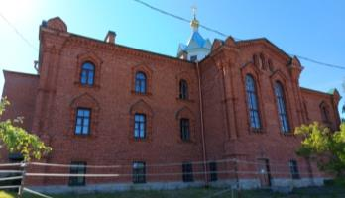  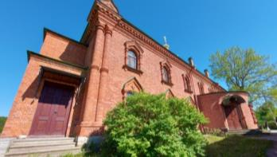  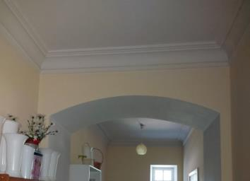  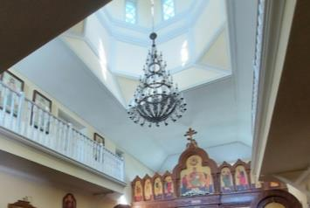  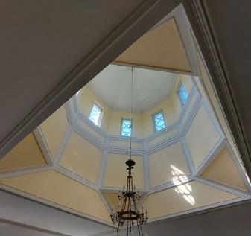  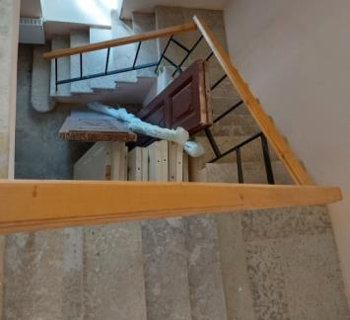
4 | Архитектурно-художественное решение фасадов: | историческое архитектурно-художественное решение в «русском» стиле;  историческая отделка фасадных плоскостей (натуральный кирпич);  историческая отделка цоколя – материал (известняк);  исторические дверные проемы – местоположение, габариты и конфигурация (прямоугольная, лучковая), высотные отметки;  дверные заполнения – материал исполнения (дерево);  исторические оконные проемы, в том числе барабана, – местоположение, высотные отметки, габариты, конфигурация:  цокольного этажа, торцевых ризалитов – лучковой и прямоугольной формы,  проемы первого этажа – псевдотрехцентровой формы,  второго этажа – арочные, в том числе два двухуровневых проема восточного фасада и проемы (ниши) трифория,  проемы барабана – прямоугольной формы;  исторические оконные заполнения – габариты и конфигурация, местоположение, материал исполнения (дерево), исторический рисунок расстекловки;  декоративное оформление:  сдвоенные угловые полуколонки на высоких стилобатах, завершенные над карнизом стилизованными кокошниками;  профилированный карниз с поясом модульонов;  филенчатые наличники оконных проемов цокольного этажа;  наличники оконных проемов в виде наборных колонок и сандриков (в уровне первого этажа луковичной формы, в уровне второго треугольной);  кресты в тимпанах сандриков оконных проемов первого этажа;  наличники дверных проемов западного фасада в виде наборных колонок с килевидным завершением;  наличники проемов дворовых фасадов в виде валика;  профилированные венчающие карнизы западного и торцевых ризалитов;  профилированные подоконная и венчающая тяги барабана;  пояс треугольных фронтонов в основании шатра. | 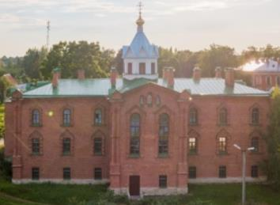  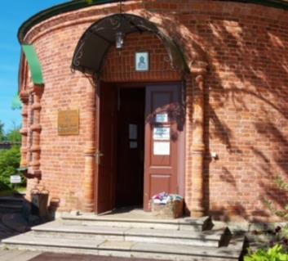  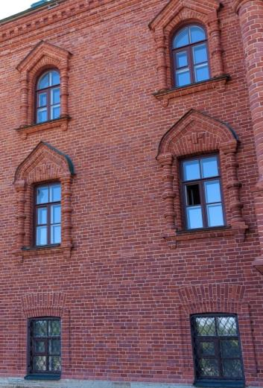  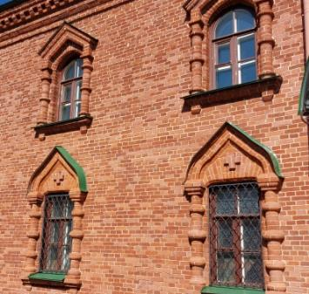  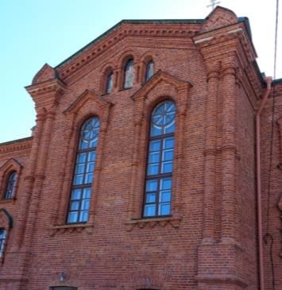  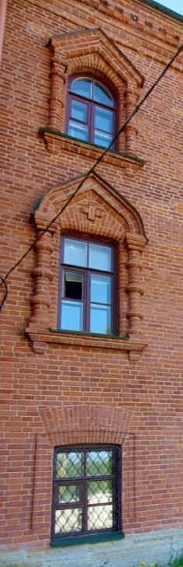  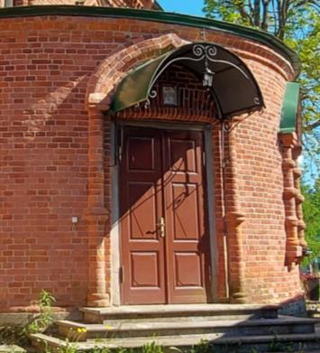  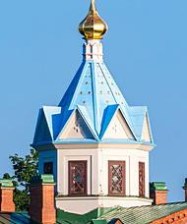
5. | Декоративно художественное оформление интерьеров: | профилированные рамочные филенки на плоскостях сводов и барабана;  профилированные тяги в оформлении яруса хоров;  оформление потолков помещений боковых крыльев падугами с профилированными потолочными карнизами и рамочными профилированными филенками;  иконостас с киотами* – местоположение, габариты и конфигурация, материал исполнения (дерево), рисунок резьбы.  *восстановлен | 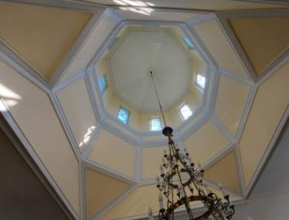  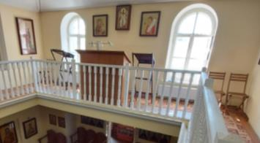  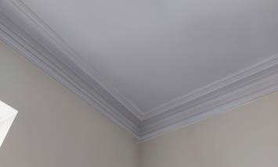  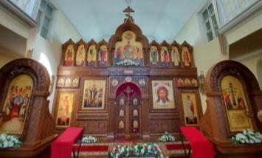

«Корпус келейный восточный»

1 | Объемно-пространственное решение: | историческое местоположение, высотные отметки, габариты и конфигурация прямоугольного в плане вытянутого по оси север-юг двухэтажного корпуса*, на восточной границе территории Ансамбля;  *в настоящее время в руинированном состоянии  исторические габариты и конфигурация (вальмовая) крыши.  *утрачена | 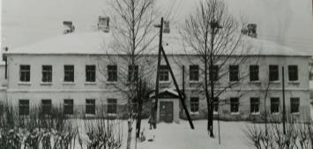  фотография середины XX в.
2 | Объемно-планировочное решение: | историческое объемно-планировочное решение в габаритах исторических капитальных стен. | Чертежи из паспорта объекта
3 | Конструктивная система: | исторические фундаменты – местоположение;  исторические наружные и внутренние стены – местоположение, габариты и конфигурация, материал исполнения (кирпич);  историческое местоположение и конфигурация лестниц;  историческое местоположение и конфигурация (арочная) перекрытия центрального входа. | 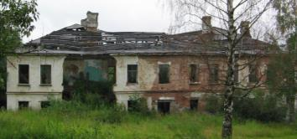  фотография начала XXI века  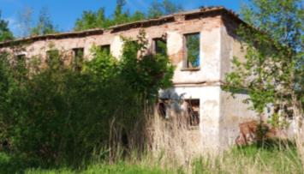
4 | Архитектурно-художественное решение фасадов: | историческое архитектурно-художественное решение;  исторический характер отделки фасадных плоскостей;  исторические дверные и оконные проемы – местоположение, габариты и конфигурация (прямоугольная);  исторические междуэтажный и венчающий карнизы. | 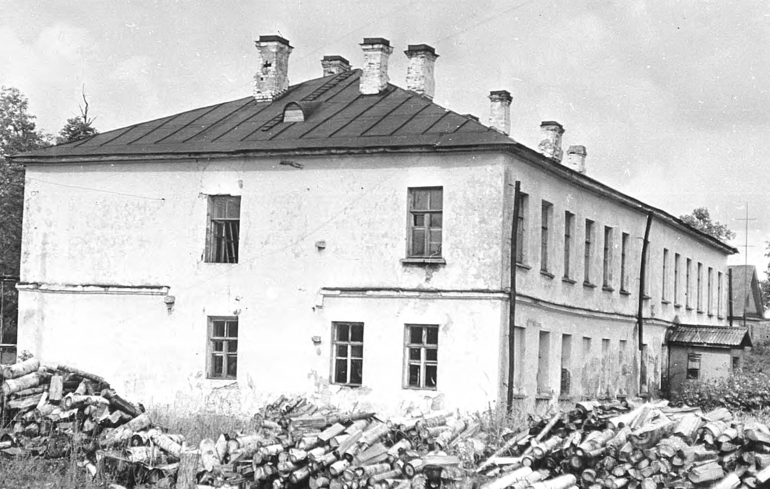  фотография конца XX века

«Баня-прачечная с двумя кельями»

1 | Объемно-пространственное решение: | историческое местоположение, высотные отметки, габариты и конфигурация прямоугольного в плане одноэтажного здания, в южной части границ территории Ансамбля. | 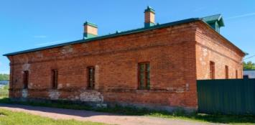
2 | Объемно-планировочное решение: | историческое объемно-планировочное решение в габаритах исторических капитальных стен. | 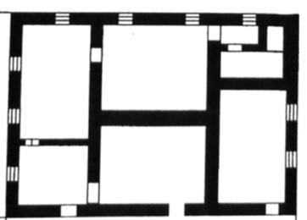  Чертеж из проекта паспорта объекта
3 | Конструктивное решение: | исторические фундаменты – местоположение;  исторические стены – местоположение, габариты и конфигурация, материал исполнения (кирпич);  исторические перекрытия – местоположение, конфигурация (плоская);  историческая отмостка – материал исполнения (булыжник). | 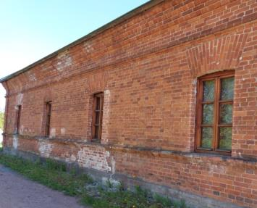
4 | Архитектурно-художественное решение фасадов: | историческое архитектурно-художественное решение;  исторический характер отделки фасадных плоскостей;  историческая отделка цоколя – материл исполнения (известняк);  исторические оконные и дверные проемы – местоположение, высотные отметки, габариты и конфигурация (слабо выраженная лучковая), материал исполнения (дерево) и рисунок расстекловки оконных заполнений;  декоративное оформление:  профилированная подоконная тяга,  профилированная тяга фриза,  профилированный венчающий карниз,  угловые пилястры. | 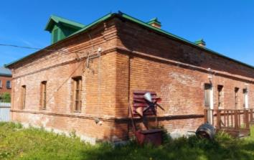  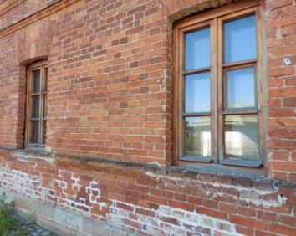  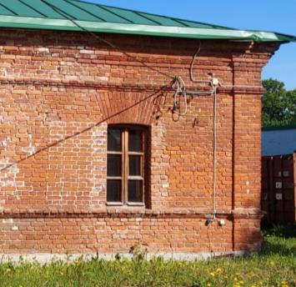

«Каретный (экипажный) сарай с конюшней»

1 | Объемно-пространственное решение: | историческое местоположение, высотные отметки, габариты и конфигурация прямоугольного в плане одноэтажного здания*, в южной части границ территории Ансамбля.  *частично воссоздано | 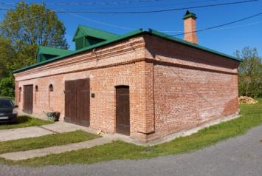
2 | Объемно-планировочное решение: | историческое объемно-планировочное решение в габаритах исторических капитальных стен. | Чертеж из паспорта объекта
3 | Конструктивное решение: | исторические фундаменты – местоположение;  исторические стены* – местоположение, габариты и конфигурация, материал исполнения (кирпич);  *частично восстановлены  исторические перекрытия – местоположение, конфигурация (плоская). | 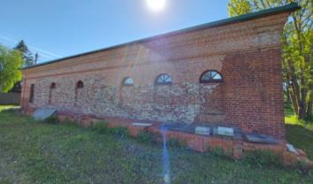
4 | Архитектурно-художественное решение фасадов: | историческое архитектурно-художественное решение;  исторический характер отделки фасадных плоскостей;  историческая отделка цоколя – материл исполнения (известняк);  исторические оконные проемы – местоположение, высотные отметки, габариты и конфигурация (арочная);  исторические воротные проемы – местоположение, высотные отметки, габариты и конфигурация (прямоугольная);  исторический дверной проем – местоположение, высотные отметки, габариты и конфигурация (прямоугольная);  декоративное оформление:  профилированная тяга фриза,  профилированный венчающий карниз,  угловые пилястры. | 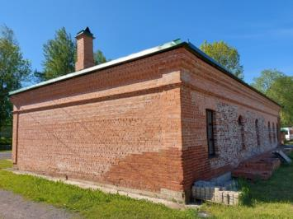  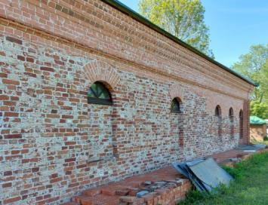  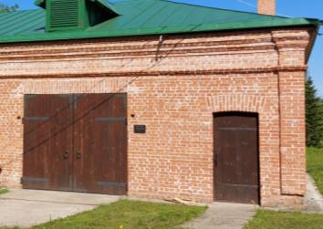

«Северо-западная и юго-западная башни»

1 | Объемно-пространственное решение территории: | историческое местоположение двух каменных башен на северо-западном и юго-западном углах монастырской ограды, в границах территории Ансамбля;  историческое архитектурно-композиционное и объемно-пространственное решение территории, на которой расположены башни, исторически сложившийся масштаб окружающей застройки;  композиционные и визуальные связи и видовые раскрытия, в том числе с транспортно-пешеходных направлений Старой Ладоги. | 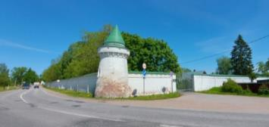  юго-западная башня  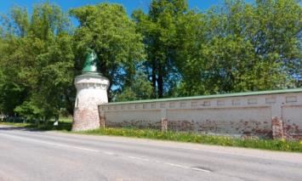  северо-западная башня
2 | Объемно-пространственное решение: | историческое местоположение, высотные отметки, габариты и конфигурация двух угловых круглых в плане, сужающихся кверху и завершающихся шатрами, башен ограды;  исторические высотные отметки, местоположение, габариты и конфигурация (конусообразная), шатров двух башен. | 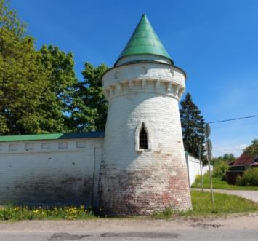  юго-западная башня
3 | Объемно-планировочное решение: | историческое объемно-планировочное решение в габаритах исторических капитальных стен башен. | Чертежи башен из паспорта объекта
4 | Конструктивная система: | исторические фундаменты – местоположение;  исторические стены – местоположение, габариты и конфигурация, материал исполнения (кирпич);  исторические перекрытия – местоположение, отметки высоты, габариты и конфигурация (плоская);  кровельное покрытие шатров – материал (листовой металл). | 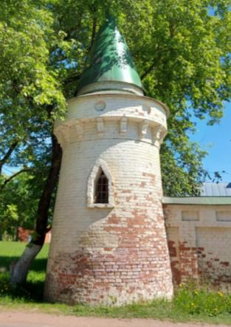  северо-западная башня
5 | Архитектурно-художественное решение фасадов: | историческое архитектурно-художественное решение фасадов;  историческая отделка фасадных плоскостей, цветовое решение (белое);  отделка цоколя – материал (известняк);  исторические оконные проемы – местоположение, высотные отметки, габариты, конфигурация (стрелочная);  исторические дверные проемы – местоположение, габариты и конфигурация (прямоугольная), высотные отметки;  декоративное оформление:  наличники оконных проемов,  нависающие карнизы с восьмигранными нишами во фризах, поддерживаемые криволинейными кронштейнами на гладком фризе. | 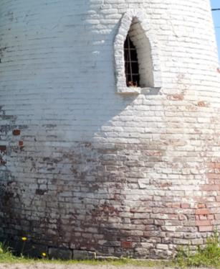  юго-западная башня  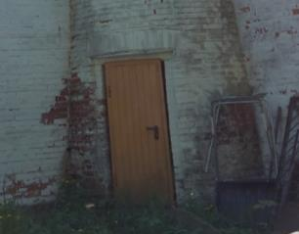  юго-западная башня  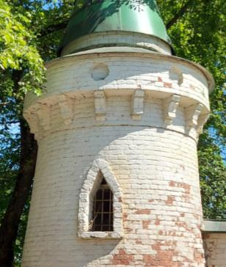  северо-западная башня

Приложение 2
к приказу комитета по сохранению культурного наследия Ленинградской области
от «__»_____________2021 г.
№_______________________

Предмет охраны
объекта культурного наследия федерального значения «Два корпуса келий», , XIX в., расположенного по адресу: Ленинградская область, Волховский муниципальный район, с. Старая Ладога, пер. Успенский, 2 и 6

№  п/п | Виды предмета охраны | Предмет охраны | Фотофиксация
1 | 2 | 3 | 4
1 | Объемно-пространственное решение территории: | историческое местоположение двух каменных двухэтажных келий на высоких цоколях, в границах территории Ансамбля в составе:  - корпус настоятельский,  -корпус трапезный;  историческое архитектурно-композиционное и объемно-пространственное решение территории, которую формируют и на которой расположены две кельи, исторически сложившийся масштаб окружающей застройки;  композиционные и визуальные связи и видовые раскрытия, в том числе с транспортно-пешеходных направления Старой Ладоги и со стороны реки Волхов. | 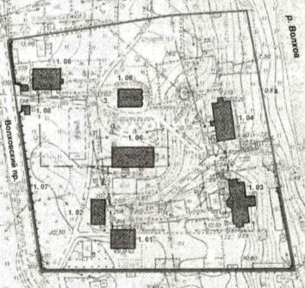  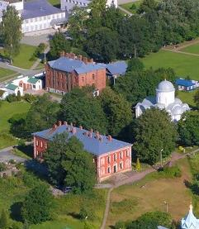  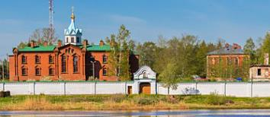

«Корпус настоятельский»

1 | Объемно-пространственное решение: | историческое местоположение, высотные отметки, габариты и конфигурация каменного прямоугольного в плане двухэтажного на высоком цоколе здания, ориентированного запад-восток;  историческое местоположение, габариты и конфигурация (вальмовая) крыши, высотные отметки конька. | 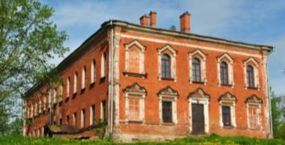
2 | Объемно-планировочное решение: | историческое объемно-планировочное решение в габаритах исторических капитальных стен и лучковых проемов;  местоположение исторических входов с трехсходными крыльцами. | Чертежи из паспорта объекта
3 | Конструктивная система: | исторические фундаменты – местоположение;  исторические стены – местоположение, габариты и конфигурация, материал исполнения (кирпич);  исторические проемы и ниши – местоположение, габариты и конфигурация (лучковая), отметки высоты;  исторические перекрытия – местоположение, отметки высоты, габариты и конфигурация (плоская);  историческая лестница – местоположение, габариты и конфигурация, материал исполнения ступень (натуральный камень*).  *в настоящее время облицованы поздними материалами | 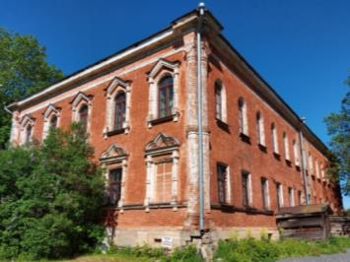  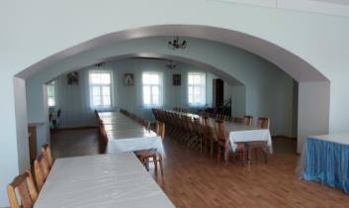  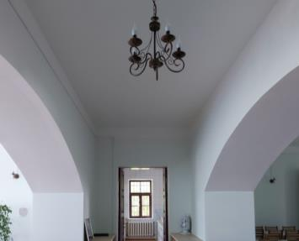  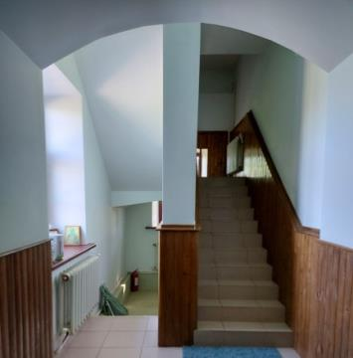
4 | Архитектурно-художественное решение фасадов: | историческое архитектурно-художественное решение фасадов в «русском» стиле;  историческая отделка фасадных плоскостей;  историческая облицовка цоколя – высотные отметки, материал (известняк);  исторические дверные проемы – местоположение, габариты и конфигурация (прямоугольная), высотные отметки;  исторические крыльца – габариты и конфигурация (трехсходная), материал исполнения ступеней (натуральный камень);  исторические оконные проемы – местоположение, высотные отметки, габариты, конфигурация (в уровне цоколя – прямоугольная, в уровне первого этажа – слабо выраженной лучковая, в уровне второго этажа – арочная);  декоративное оформление:  профилированная подоконная тяга,  оформление оконных и дверных проемов западного, северного и восточного фасадов в виде полуколонок, фланкирующих проемы, и профилированных сандриков:  в уровне первого этажа - прямого со стилизованным килевидным завершением,  в уровне второго этажа – треугольной формы,  угловые сдвоенные циркульные полуколонки,  венчающий раскрепованный карниз большого выноса с тягой в основании, гладким фризом, подкарнизным поясом зубчиков (северный, восточный и западный). | 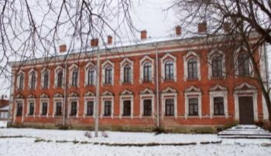  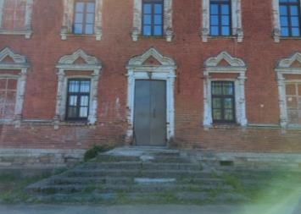  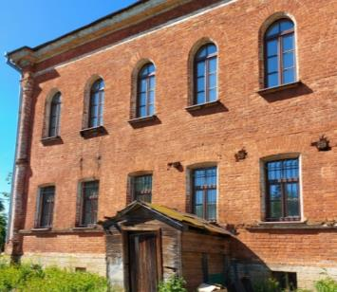  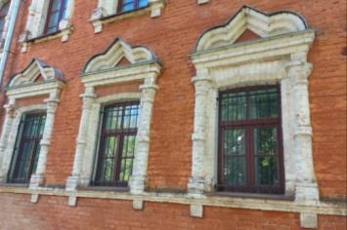  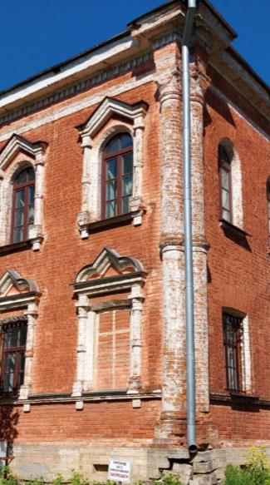

«Корпус трапезный»

1 | Объемно-пространственное решение: | историческое местоположение, высотные отметки, габариты и конфигурация каменного прямоугольного в плане, ориентированного запад-восток, двухэтажного на высоком цоколе здания, с северной стороны с двумя лестничными ризалитами со скошенными углами;  историческое местоположение, габариты и конфигурация (вальмовая, сложная) крыши, высотные отметки коньков, исторические кирпичные трубы. | 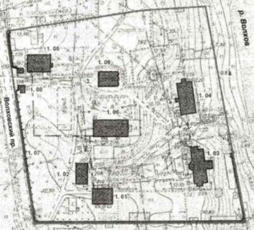  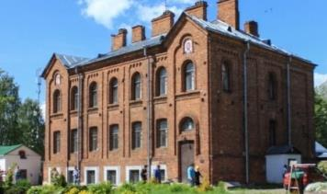
2 | Объемно-планировочное решение: | историческое объемно-планировочное решение в габаритах исторических капиталь. | Чертежи из паспорта объекта
3 | Конструктивная система: | исторические фундаменты – местоположение;  исторические стены – местоположение, габариты и конфигурация, материал исполнения (кирпич);  исторические проемы и ниши – местоположение, габариты и конфигурация (лучковая), отметки высоты;  исторические перекрытия – местоположение, отметки высоты, габариты и конфигурация (плоская);  исторические коробовые арки, поддерживающие плоские перекрытия парадной лестницы, - местоположение, габариты, высотные отметки;  историческая парадная лестница – местоположение, габариты и конфигурация (марши по металлическим балкам), материал исполнения ступень (натуральный камень);  * в настоящее время окрашены  историческая черная лестница – местоположение, габариты и конфигурация, материал исполнения ступень (натуральный камень). | 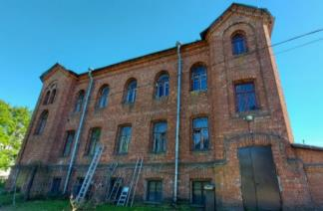  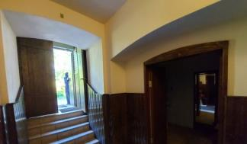  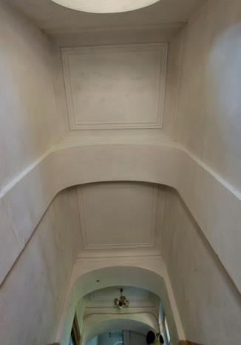  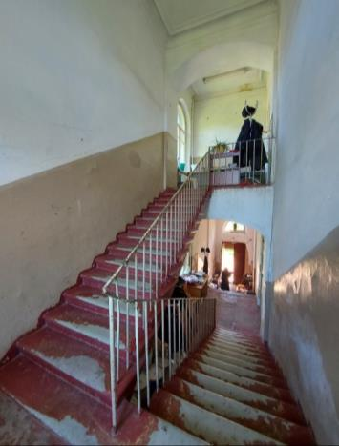  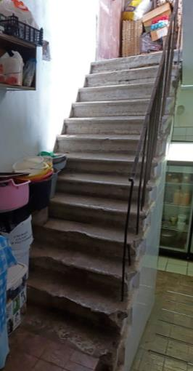
4 | Архитектурно-художественное решение фасадов: | историческое архитектурно-художественное решение фасадов в «кирпичном» стиле;  историческая отделка фасадных плоскостей;  историческая облицовка цоколя – высотные отметки, материал (известняк);  историческое крыльцо с парапетами – местоположение, габариты и конфигурация, материал исполнения (известняк);  исторические дверные проемы – местоположение, габариты и конфигурация (лучковая), высотные отметки;  исторические оконные проемы – местоположение, высотные отметки, габариты, конфигурация (в уровне цоколя – прямоугольная, в уровне первого этажа – лучковая, в уровне второго этажа и над парадным дверным проемом – арочная);  исторические оконные заполнения – местоположение, габариты и конфигурация, рисунок расстекловки, материал (дерево);  декоративное оформление:  выделение цокольного этажа уступом, оформленным обратным четвертным валом;  южный фасад:  наличники оконных проемов первого этажа прямоугольного сечения, материал исполнения (известняк);  раскреповки по бокам с треугольными завершениями;  ниши-филенки в раскреповках в форме трилистника;  полуциркульные ниши в раскреповках;  оформление оконных проемов второго этажа и ниш раскреповок наличниками простого сечения;  оформление подоконного пространства второго этажа тягами с поясом «поребрик» между ними;  оформление дверного проема с оконным проемом над ним профилированным наличником;  лопатки в оконных простенках, в завершении объединенные аркатурным поясом;  профилированный венчающий карниз с поясом «поребрик»;  западный и восточный фасады:  раскреповка с треугольным завершением западного фасада;  ниша-филенка в раскреповке в форме трилистника;  круглая ниша в центре раскреповки;  оформление подоконного пространства второго этажа тягами с поясом «поребрик» между ними;  оконные проемы второго этажа и ниша в западной раскреповке оформлены наличниками простого сечения;  лопатки, в завершении объединенные аркатурным поясом;  профилированный венчающий карниз с поясом «поребрик»;  северный фасад:  треугольные завершения лестничных ризалитов;  ниши-филенки в оформлении ризалитов в уровне 1-2 этажей с полуциркульным (западная) и трехлистным (восточная) завершениями;  профилированный карниз с гладким фризом;  сдвоенные оконные проемы с круглой нишей, имитирующие бифорий, оформленные наличниками простого сечения. | 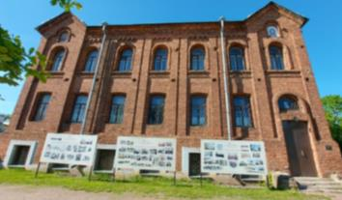  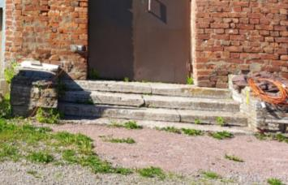  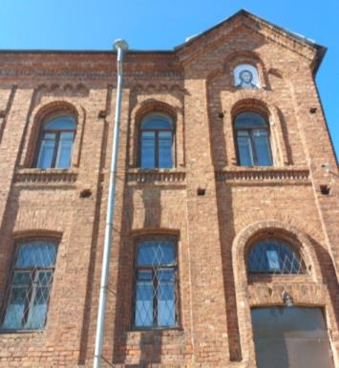  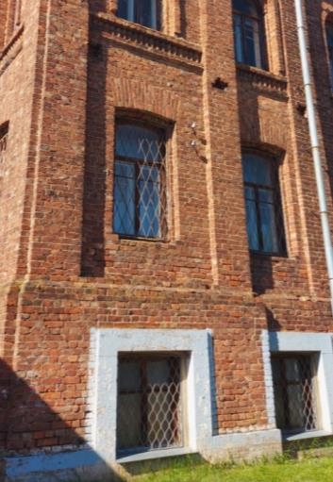  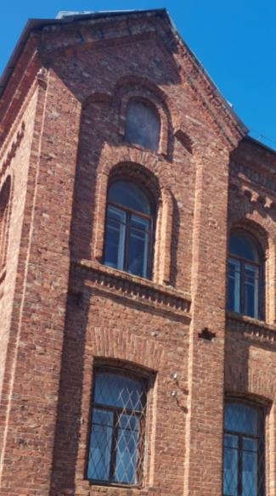  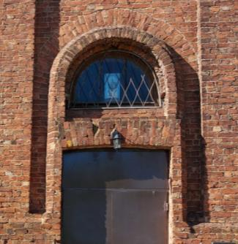  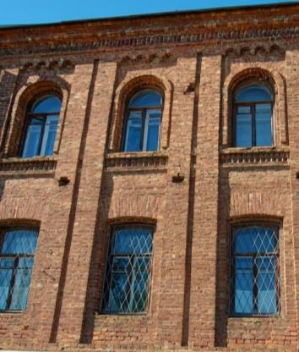  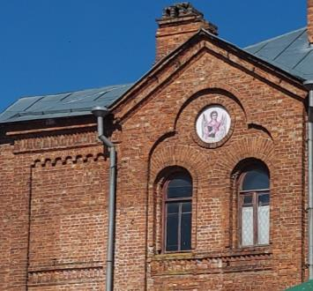  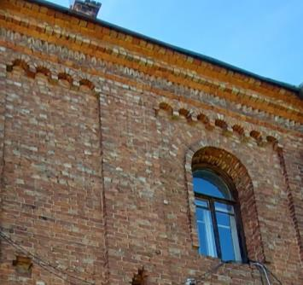  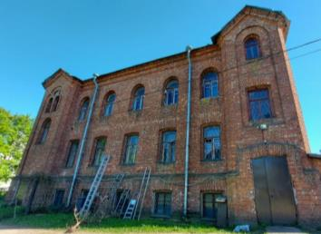  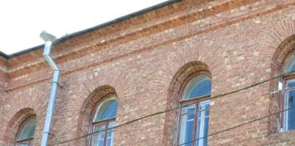  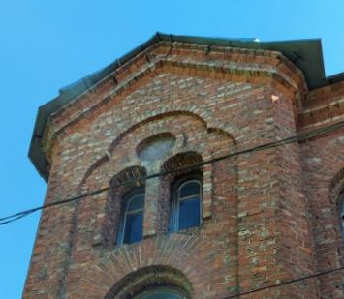
5 | Декоративно-художественное оформление интерьеров: | историческое оформление потолков парадной лестничной клетки – падугами с профилированными карнизами и потолочными профилированными рамочными филенками;  оформление потолков помещений первого этажа падугами с профилированными карнизами и потолочными профилированными рамочными филенками. | 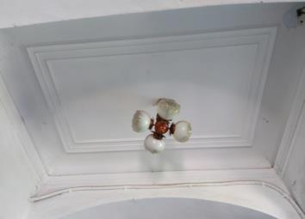  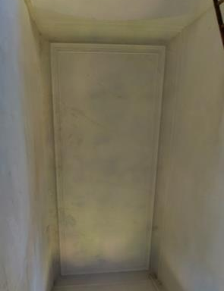  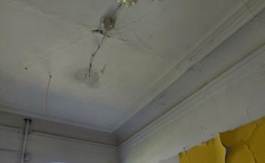

Приложение 3
к приказу комитета по сохранению культурного наследия Ленинградской области
от «__»_____________2021 г.
№_______________________

Предмет охраны
объекта культурного наследия федерального значения
«Две башни ограды», XIX в., расположенного по адресу: Ленинградская область, Волховский муниципальный район, с. Старая Ладога,
пер. Успенский, 14А

«Две башни ограды»

№  п/п | Виды предмета охраны | Предмет охраны | Фотофиксация
1 | 2 | 3 | 4
1 | Объемно-пространственное решение территории: | историческое местоположение двух каменных башен на северо-восточном* и юго-восточном углах монастырской ограды, в границах территории Ансамбля;  *восстановлен  историческое архитектурно-композиционное и объемно-пространственное решение территории, на которой расположены башни, исторически сложившийся масштаб окружающей застройки;  композиционные и визуальные связи и видовые раскрытия, в том числе с реки Волхов. | 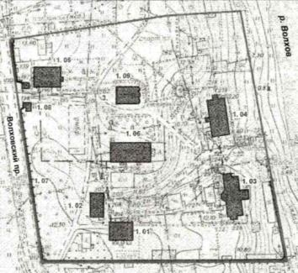  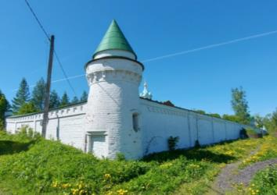  юго-восточная башня  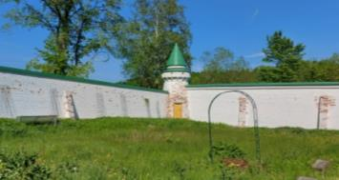  северо-восточная башня
2 | Объемно-пространственное решение: | историческое местоположение, высотные отметки, габариты и конфигурация двух угловых круглых в плане, сужающихся кверху и завершающихся шатрами, башен ограды;  исторические высотные отметки, местоположение, габариты и конфигурация (конусообразная), шатров двух башен. | 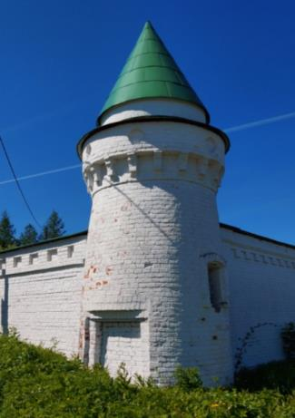  юго-восточная башня
3 | Объемно-планировочное решение: | историческое объемно-планировочное решение в габаритах исторических капитальных стен башен*.  *северо-восточная башня восстановлена | Чертеж из паспорта объекта(юго-восточная ашня)
4 | Конструктивная система: | исторические фундаменты – местоположение;  исторические стены – местоположение, габариты и конфигурация, материал исполнения (кирпич);  исторические перекрытия – местоположение, отметки высоты, габариты и конфигурация (плоская);  кровельное покрытие шатров – материал (листовой металл). | 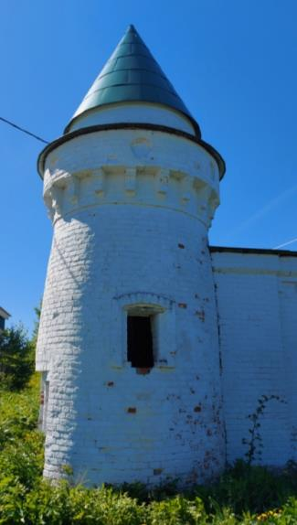  юго-восточная башня
5 | Архитектурно-художественное решение фасадов: | историческое архитектурно-художественное решение фасадов;  историческая отделка фасадных плоскостей, цветовое решение (белое);  отделка цоколя северо-восточной башни – материал (известняк);  исторические оконные проемы – местоположение, высотные отметки, габариты, конфигурация (прямоугольная, лучковая);  исторические дверные проемы – местоположение, габариты и конфигурация (прямоугольная), высотные отметки;  декоративное оформление:  наличники оконных проемов,  уступчатое оформление откосов оконных и дверных проемов,  нависающие карнизы с восьмигранными нишами во фризах, поддерживаемые криволинейными кронштейнами, с тягой под кронштейнами,  зубчатое оформление подкарнизной зоны. | 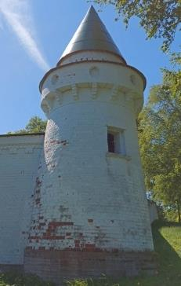  северо-восточная башня  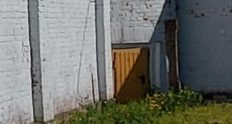  юго-восточная башня  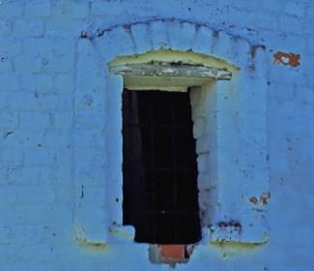  юго-восточная башня  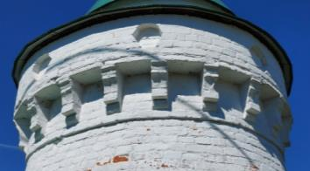  юго-восточная башня  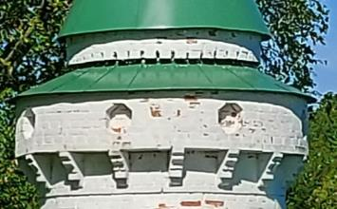  северо-восточная башня

Приложение 4
к приказу комитета по сохранению культурного наследия Ленинградской области
от «__»_____________2021 г.
№_______________________

Предмет охраны
объекта культурного наследия федерального значения
«Ограда с воротами», XIX в., расположенного по адресу: Ленинградская область, Волховский муниципальный район, с. Старая Ладога,
пер. Успенский, 14-17

«Ограда с воротами»

№  п/п | Виды предмета охраны | Предмет охраны | Фотофиксация
1 | 2 | 3 | 4
1 | Объемно-пространственное решение территории: | историческое местоположение каменной монастырской ограды с воротами*, в границах территории Ансамбля;  *фрагментарно восстановлена  историческое архитектурно-композиционное и объемно-пространственное решение территории, которую формирует и на которой расположена ограда с воротами, исторически сложившийся масштаб окружающей застройки;  исторический состав монастырской ограды:  - ограда,  - восточные ворота (хозяйственные),  - святые ворота западные с часовней и сторожевой кельей,  - южные ворота (хозяйственные),  - святые ворота восточные,  - угловые башни*;  *предмет охраны разрабатывается и утверждается отдельно  композиционные и визуальные связи и видовые раскрытия. | 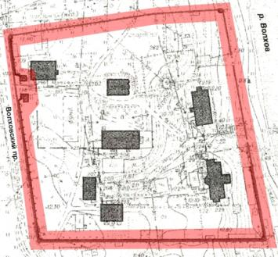  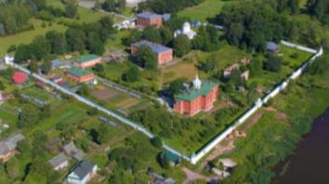  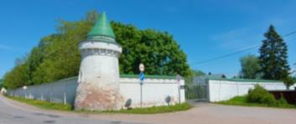  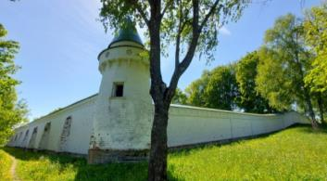  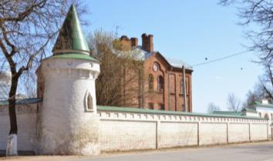

«Ограда»

1 | Объемно-пространственное и планировочное решение: | историческое местоположение, высотные отметки, габариты и конфигурация каменной ограды с воротами и четырьмя угловыми башнями;  историческое объемно-планировочное решение (траектория). | 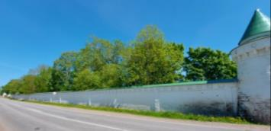  западная стена  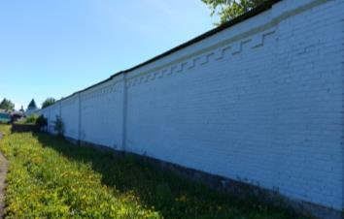  восточная стена
2 | Конструктивная система: | исторические фундаменты – местоположение;  исторические стены – местоположение, габариты и конфигурация, материал исполнения (кирпич);  исторические контрфорсы - местоположение, габариты и конфигурация, материал исполнения кирпич;  исторические высотные отметки, местоположение, габариты и конфигурация завершений и окрытий, материал покрытия (металл). | 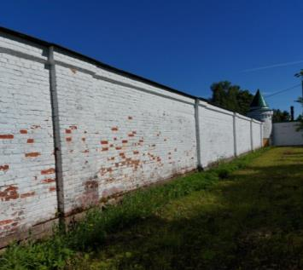  восточная стена  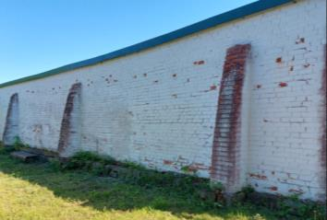  южная стена
3 | Архитектурно-художественное решение фасадов: | историческое архитектурно-художественное решение фасадов;  историческая отделка фасадных плоскостей;  отделка цоколя – материал (известняк);  исторические дверные проемы – местоположение, высотные отметки, габариты, конфигурация (лучковая);  декоративное оформление:  прямоугольные в сечении лопатки,  венчающий пояс с прямоугольными ширинками,  венчающий карниз с поясом зубцов;  венчающий прямоугольный в сечении карниз (восточная стена, дворовой фасад). | 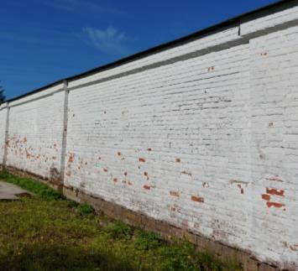  восточная стена  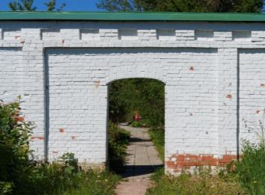  южная стена  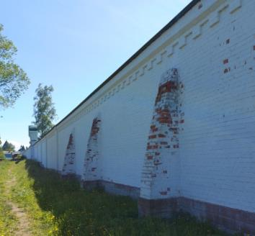  восточная стена

«Восточные ворота (хозяйственные)»

1 | Объемно-пространственное и планировочное решение: | историческое местоположение, высотные отметки, габариты и конфигурация каменных ворот в северной части прясла восточной ограды. | 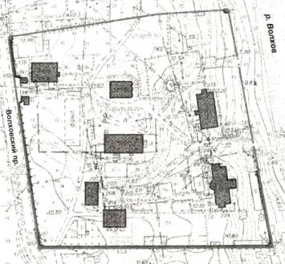  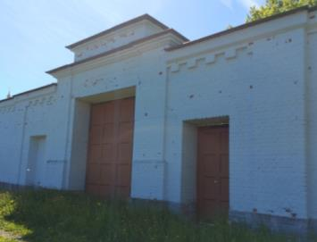
2 | Конструктивная система: | исторические фундаменты – местоположение;  исторические стены – местоположение, габариты и конфигурация, материал исполнения (кирпич);  исторические высотные отметки, местоположение, габариты и конфигурация завершения и окрытий, материал покрытия (металл). | 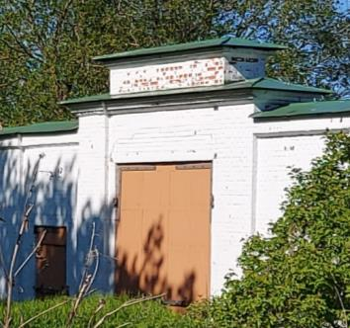
3 | Архитектурно-художественное решение фасадов: | историческое архитектурно-художественное решение фасадов;  историческая отделка фасадных плоскостей;  отделка цоколя – материал (известняк);  исторический дверной проем – местоположение, высотные отметки, габариты, конфигурация (прямоугольная);  исторический воротный проем – местоположение, высотные отметки, габариты, конфигурация (прямоугольная);  историческая ниша – местоположение, высотные отметки, габариты, конфигурация (прямоугольная);  декоративное оформление:  раскреповка;  прямоугольные в сечении лопатки, фланкирующие дверной проем и нишу;  пилястры, фланкирующие воротный проем;  венчающий профилированный карниз воротного проема;  аттиковая стенка с профилированным венчающим карнизом;  венчающий карниз, с поясом зубцов с восточной стороны;  прямоугольные в сечении франкирующие лопатки (дворовой фасад). | 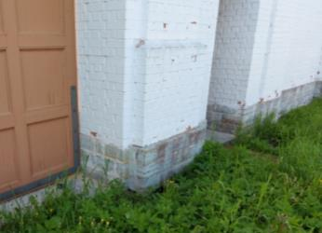  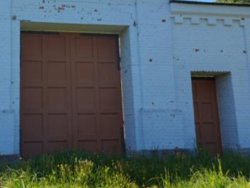  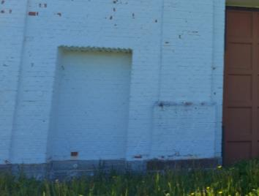  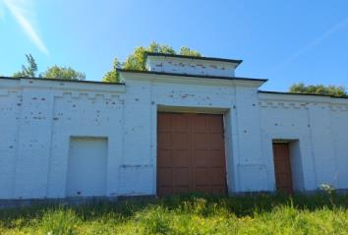  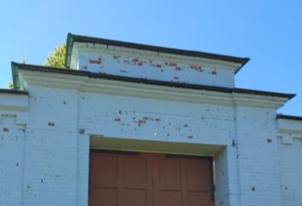  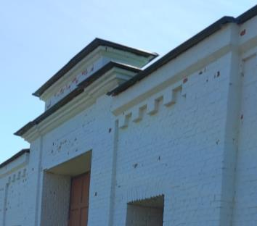

«Святые ворота восточные»

1 | Объемно-пространственное и планировочное решение: | историческое местоположение, высотные отметки, габариты и конфигурация каменных ворот в южной части прясла восточной ограды. | 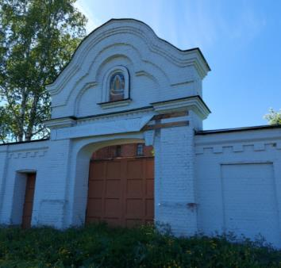
2 | Конструктивная система: | исторические фундаменты – местоположение;  исторические стены – местоположение, габариты и конфигурация, материал исполнения (кирпич);  исторические высотные отметки, местоположение, габариты и конфигурация завершения и окрытий, материал покрытия (металл). | 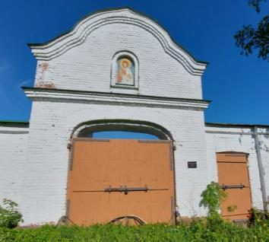
3 | Архитектурно-художественное решение фасадов: | историческое архитектурно-художественное решение фасадов;  историческая отделка фасадных плоскостей;  отделка цоколя – материал (известняк);  исторический дверной проем – местоположение, высотные отметки, габариты, конфигурация (лучковая);  исторический воротный проем – местоположение, высотные отметки, габариты, конфигурация (коробовая);  историческая ниша – местоположение, высотные отметки, габариты, конфигурация (лучковая);  декоративное оформление:  пилястры, фланкирующие воротный проем, с пьедесталами и стилизованными капителями,  архивольт в оформлении арки,  венчающий профилированный карниз воротного проема, с поясом «поребрик» с восточной стороны  аттиковая стенка в форме трилистника (криволинейной конфигурации), с профилированными уступами в форме трилистника,  профилированные венчающие карнизы аттиковой стенки, в том числе с дворовой стороны,  ниши с полуциркульным завершением в наличниках прямоугольного сечения и с профилированным основанием (по одной с каждой стороны аттиковой стенки),  венчающий карниз с поясом зубцов над дверным проемом и нишей. | 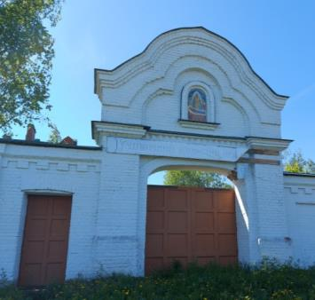  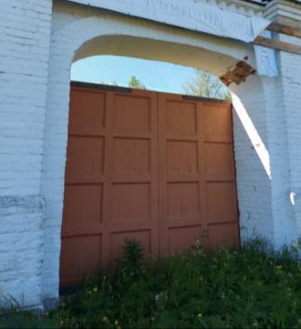  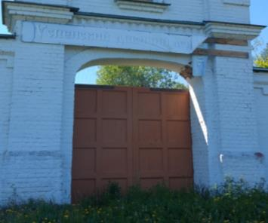  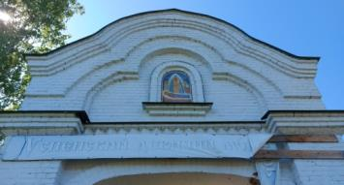  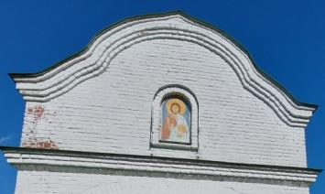  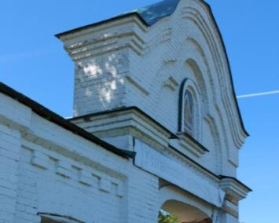

«Южные ворота (хозяйственные)»

1 | Объемно-пространственное и планировочное решение: | историческое местоположение, высотные отметки, габариты и конфигурация каменных ворот в западной части прясла южной ограды. | 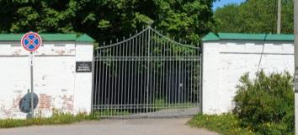
2 | Конструктивная система: | исторические фундаменты – местоположение;  исторические стены (столбы) – местоположение, габариты и конфигурация, материал исполнения (кирпич);  исторические высотные отметки, местоположение, габариты и конфигурация окрытий столбов, материал покрытия (металл). | 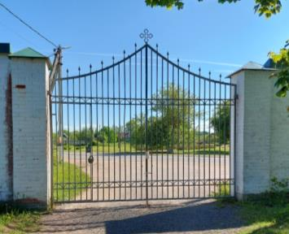
3 | Архитектурно-художественное решение фасадов: | историческое архитектурно-художественное решение фасадов;  историческая отделка фасадных плоскостей;  отделка цоколя – материал (известняк);  исторический воротный проем* – местоположение, габариты.  * металлическое заполнение проема позднее | 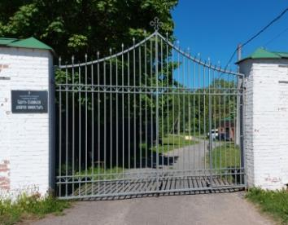

«Святые ворота западные с часовней и сторожевой кельей»

1 | Объемно-пространственное решение: | историческое местоположение, высотные отметки, габариты и конфигурация каменных ворот в северной части прясла западной ограды;  историческое местоположение, высотные отметки, габариты и конфигурация зданий часовни (южная пристройка) и сторожевая келья (северная пристройка);  историческое местоположение, высотные отметки, габариты и конфигурация (скатная) крыш зданий, материал покрытия (металл). | 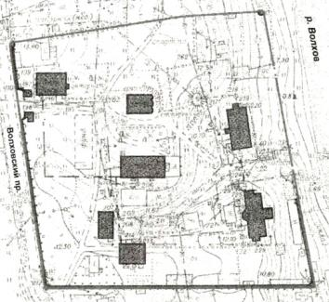  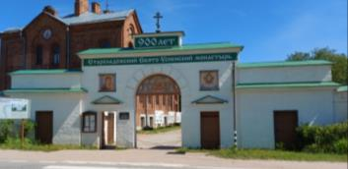  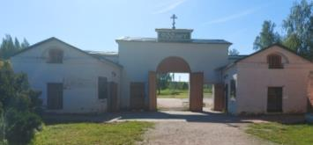
2 | Объемно-планировочное решение | историческое объемно-планировочное решение в габаритах капитальных стен. | чертеж из паспорта объекта
3 | Конструктивная система: | исторические фундаменты – местоположение;  исторические стены – местоположение, габариты и конфигурация, материал исполнения (кирпич);  исторические высотные отметки, местоположение, габариты и конфигурация завершений и окрытий, материал покрытия (металл); | 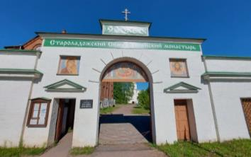  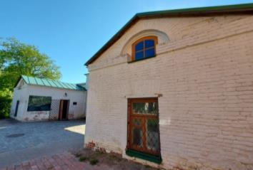
4 | Архитектурно-художественное решение фасадов: | историческое архитектурно-художественное решение фасадов;  историческая отделка фасадных плоскостей;  отделка цоколя – материал (известняк);  исторические дверные проемы – местоположение, высотные отметки, габариты, конфигурация (лучковая, прямоугольная);  исторические оконные проемы – местоположение, высотные отметки, габариты, конфигурация (лучковая, полуциркульная);  исторический воротный проем – местоположение, высотные отметки, габариты, конфигурация (полуциркульная);  декоративное оформление:  рустованный архивольт в оформлении воротного проема,  треугольные сандрики над дверными проемами,  прямоугольные ниши над дверными проемами,  аттиковые стенки: боковые и по центральной оси ворот,  профилированные венчающие карнизы объема ворот и аттиковых стенок,  разорванный венчающий карниз прямоугольного сечения в завершении часовни и сторожевой кельи. | 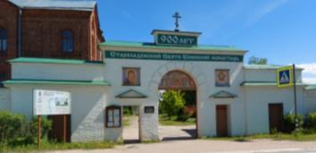  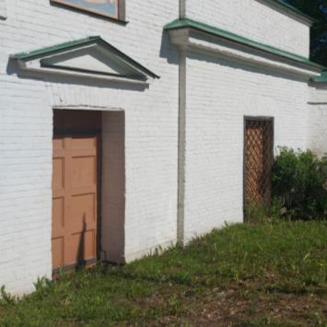  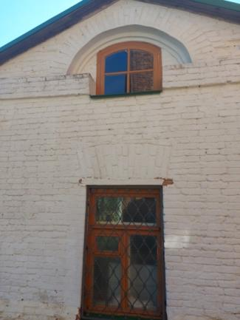  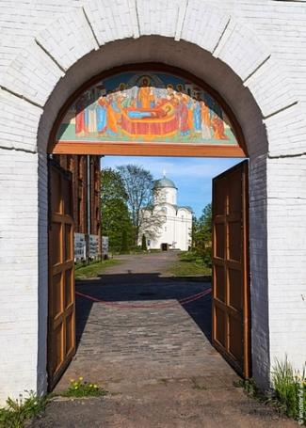  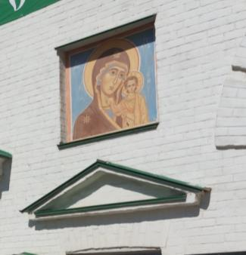  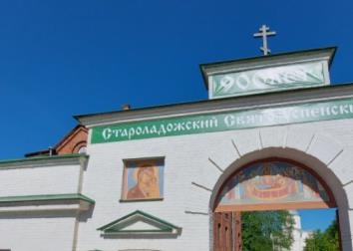  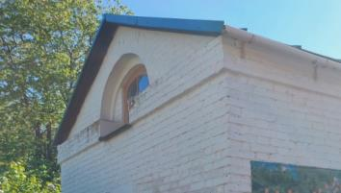

Предмет охраны может быть уточнен в процессе историко-культурных и реставрационных исследований, реставрационных работ.

